IBILALDI NEURTUA ARRASATEN

Gipuzkoako mendi federazioak bultzatuta 5 herri desberdinetan Ibilaldi neurtua antolatuko da Martxoaren 3an.

Ekintza honen helburua, gure ume eta gazteen artean mendizaletasuna sustatzea da, mendian oinez, presarik gabe eta lagun artean ibiltzeko aukera emanez.

Aurten, Arrasateko Besaide mendizale elkartea izango da ekintza hau antolatuko duen elkarte bat.

Ibilbidea 6-16 urte bitarteko ikasleentzat dago zuzenduta eta hori kontuan izanik ondorengo ibilbidea prestatu da. Bertan parte hartzeko informazio eta izen emateak ikastetxeetatik bideratu dira.

Ibilbidearen mapa:
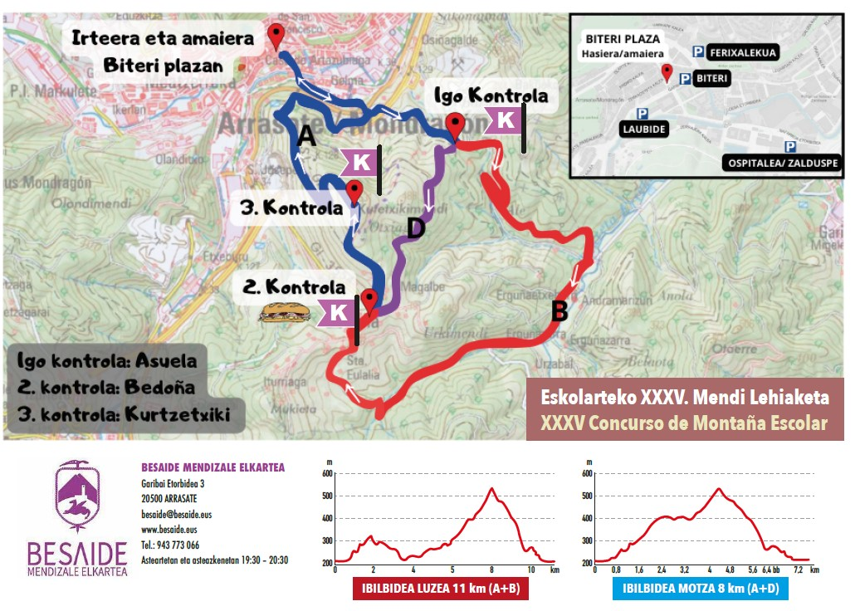

Ikasleek ibilaldia “patruilak” izeneko talde txikietan egingo dute ibilbidea eta talde bakoitzak arduradun bat izango du. Arduradun hau, adinez nagusia izan beharko da eta ibilbidean zehar tardea zaintzeko gaitasuna izan beharko du.

Bi ibilbide egongo dira eta lehen kontrolera heldutakoan, talde bakoitzak erabakiko du zein egin.
Ibilbide motza: 8 km eta 390m desnibela
Ibilbide luzea: 11km 450m desnibela

Ibilbidean zehar ere 3 kontrol puntu izango dira, eta bertan, taldeak eramango duen fitxa sinatu beharko dute, era honetan, ibilbidea osotasunean egin dela ziurtatuko gara.

- 1go kontrol puntua: Asuelan. Hemen ibilaldi luzea eta motza banatzen dira.
- 2. kontrol puntua: Bedoñako frontoian. Bertan aterpea eta iturria daude. Hamarretakoa egiteko puntua. Norberak eraman beharko du.
- 3. kontrol puntua: Kurtzetxiki/Larragain tontorra.

Ibilbidea Biteri plazan hasi eta amaituko da. Hasiera orduan 9:00ak eta 9:30ak artean izango da. Ibilbidea hasteko, izen ematea aurrez eginda izanda, egunean bertan ibilbide kontrol fitxak jaso eta ibilaldiarekin ekiteko prest izango dira.

Behin mendi buelta amaitutakoan, txokolate beroa izango da hotzari aurre egiteko. Eta ibilaldia burutu dela ziurtatzen duen diploma ere banatuko zaie guztiei.

